曲靖肯豪斯置业有限公司心香别院二期项目建设工程设计方案调整批前公示

**曲靖肯豪斯置业有限公司心香别院二期项目建设工程设计方案调整**已经属地自然资源部门审查，符合当地规划技术指标要求，经曲靖市国土空间规划和土地储备委员会2024年第二次会议审议，拟同意该项目办理规划手续，按照有关规定，现将该项目规划予以批前公示。

**项目名称：曲靖肯豪斯置业有限公司心香别院二期项目建设工程设计方案调整**

**建设单位：曲靖肯豪斯置业有限公司**

**项目位置：思源路以南，育才路以东**

**项目建设内容及规模:**  
　　本次调整内容:1.原方案为地上两层商业服务用房，本次调整为低层住宅建筑；2.原方案无地下室，本次调整部位增加地下室；3.建筑风貌改变。

总用地面积88615㎡（132.92亩），调整后总建筑面积249284.85㎡，其中地上总建筑面积171981.93㎡，地下总建筑面积77302.92㎡，计容总面积170025.08㎡，基底面积18736.52㎡，容积率1.92，建筑密度21.14%，绿地面积31315.1㎡，绿地率35.34%，机动车位1955个，非机动车位839个。

**公示时间**：2024年12月12日至12月20日（7个工作日）。  
　　任何单位和个人如对该公示有异议，请在公示期内向曲靖市麒麟区自然资源局反映。反映的情况应实事求是，并附具体内容。以单位名义反映情况的应加盖公章，以个人名义反映情况的应署真实姓名和联系电话。  
　　投诉举报电话：0874—3298664（法规科）  
　　咨询联系电话：0874—3187819（技术科）

附件：1.规划总平面及鸟瞰调整对比图（原方案为沿街商业，本次调整为低层住宅）

2.经济技术指标调整对比表  
　　　3.单体对比图 （原方案为地上两层商业服务用房，本次调整为低层住宅建筑且增加地下室）

4.单体透视图对比 （调整后建筑风貌改变）

曲靖市麒麟区自然资源局

2024年12月12日

附件1：规划总平面及鸟瞰调整对比图

（原方案为沿街商业，本次调整为低层住宅）

原审批方案

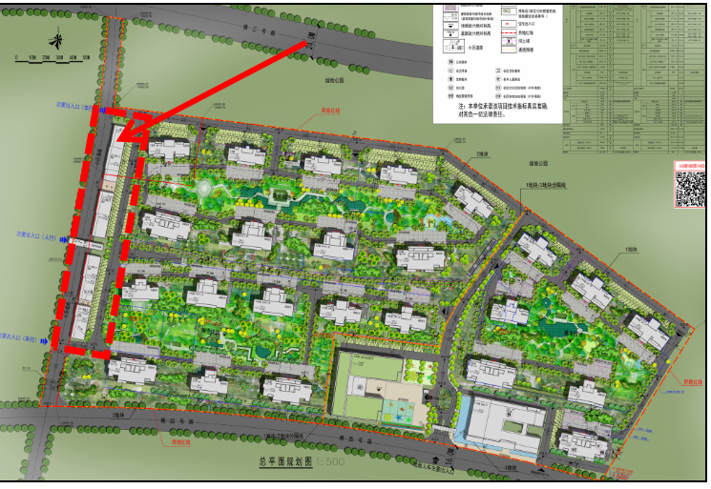

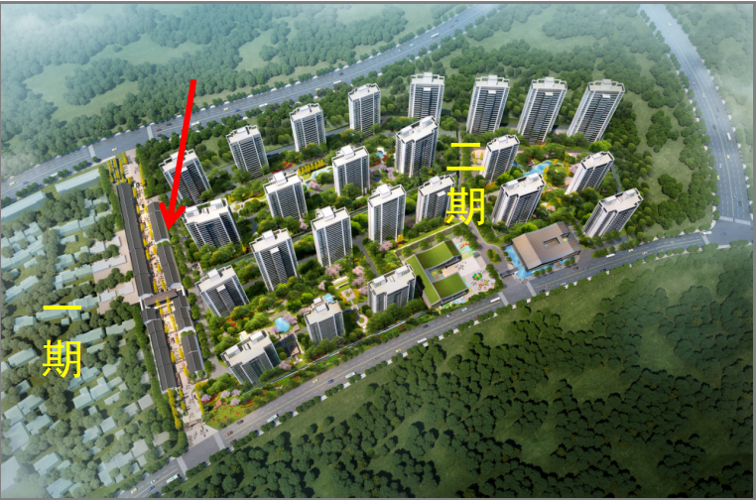

现调整方案

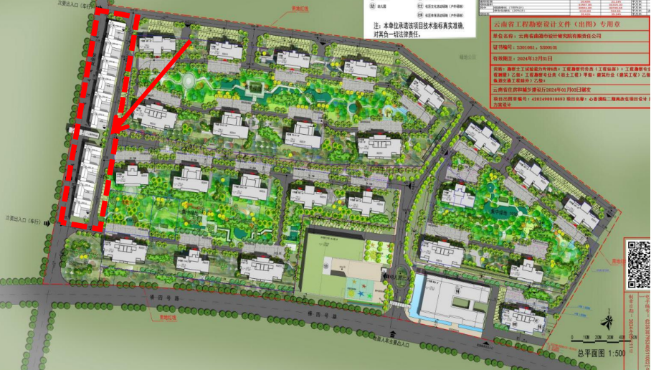

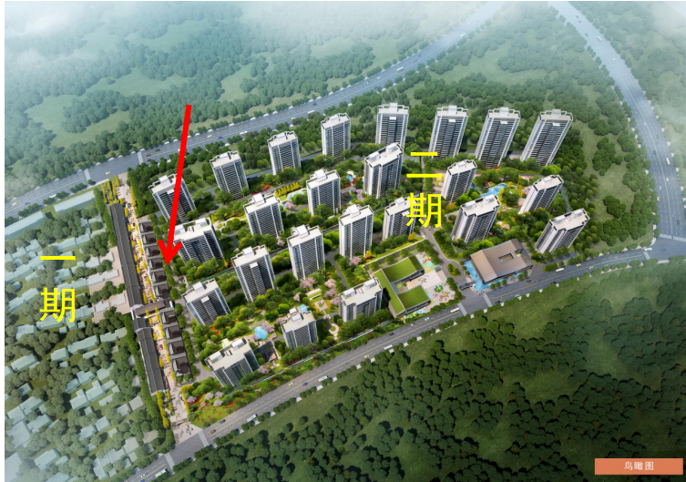

附件2 经济技术指标表调整对比表

|  |  |  |  |  |
| --- | --- | --- | --- | --- |
| **序号** | **内容** | **原审批方案** | **现调整方案** | **对比值** （本次调整方案-原方案） |
| 1 | 总用地面积（㎡） | 88615.00（132.92亩） | 88615.00（132.92亩） | - |
| 2 | 总建筑面积（㎡） | 247445.72 | 249284.85 | 增加1839.13㎡ |
| 3 | 计容总建筑面积（㎡） | 170029.15 | 170025.08 | 减少 4.07㎡ |
| 4 | 地上总建筑面积（㎡） | 171986.00 ㎡ | 171981.93 | 减少 4.07㎡ |
| 5 | 地下总建筑面积（㎡） | 75459.72 | 77302.92 | 增加1843.20㎡ |
| 6 | 容积率 | 1.92 | 1.92 | - |
| 7 | 建筑密度（%） | 20.65 | 21.14 | 增加0.49% |
| 8 | 绿地率（%） | 35.61 | 35.34 | 减少0.27% |
| 9 | 绿地面积 （㎡） | 31243 | 31315.10 | 增加 72.1㎡ |
| 10 | 建筑占地面积（㎡） | 18300 | 18736.52 | 增加436.52㎡ |
| 11 | 总户数（户） | 1267 | 1277 | 增加10户 |
| 12 | 机动车位（个） | 地上244 ， 地下1711， 共1955 | 地上214， 地下1741， 共1955 | - |
| 13 | 非机动车位（个） | 839个 | 839个 | - |

附件3：单体对比图 （原方案为地上两层商业服务用房，本次调整为低层住宅建筑，且增加地下室）

原审批方案

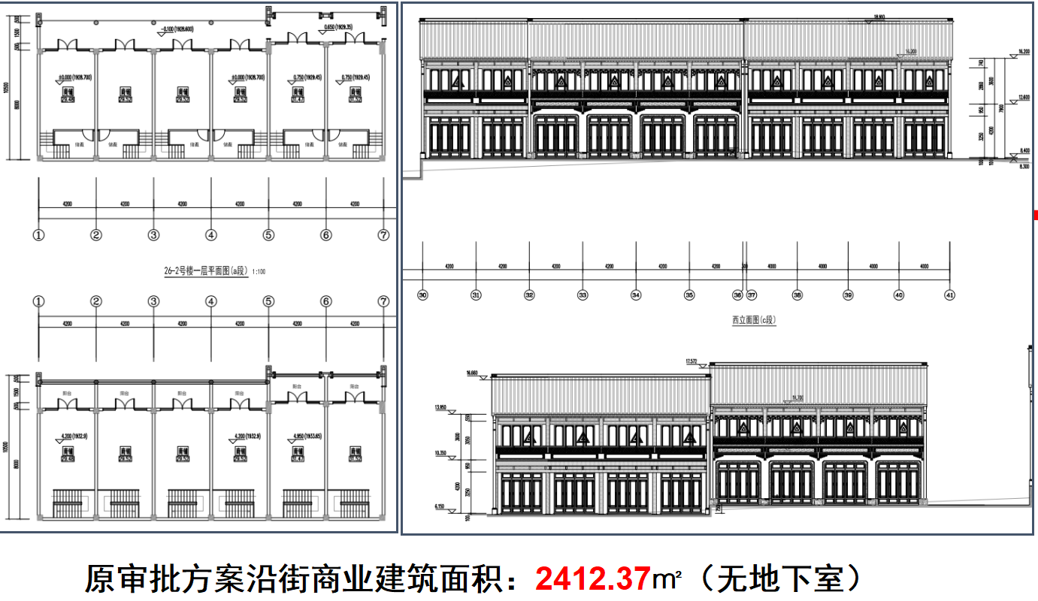

现调整方案

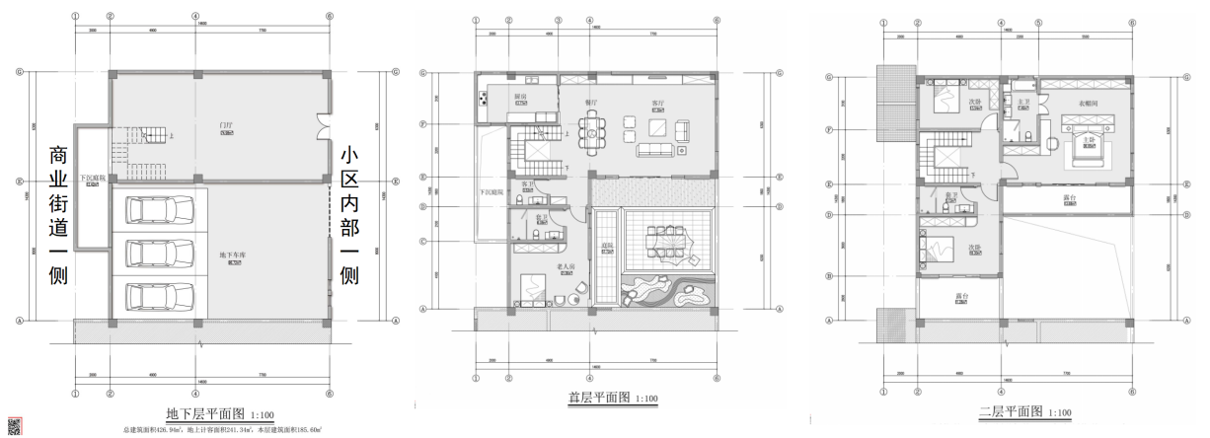

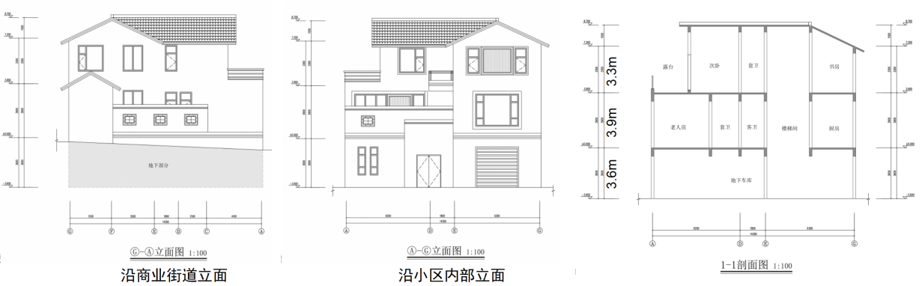

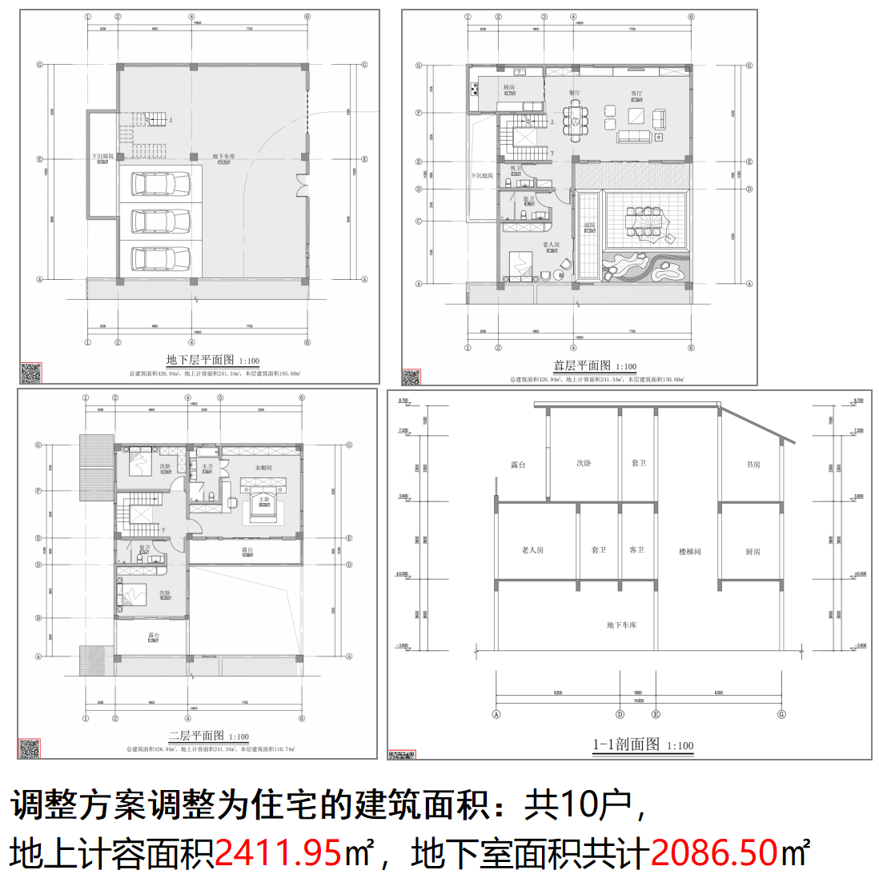

附件4：单体透视图对比 （调整后建筑风貌改变）

原审批方案

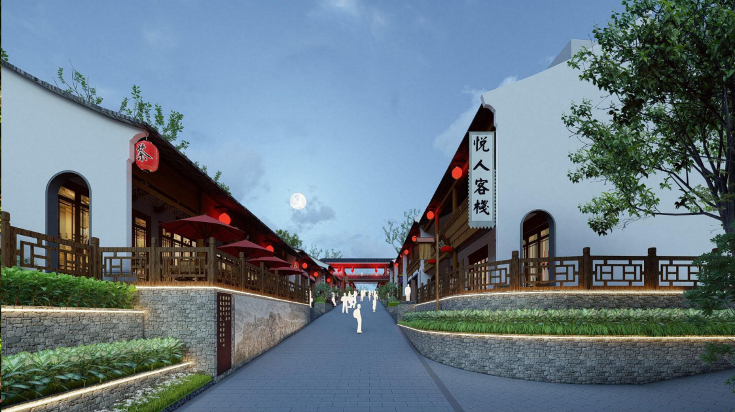

现调整方案

